В том случае, когда на плуге установлен замок для автосцепки, на механизм навески установите рамку. Она в нижней своей части соединяется пальцами с шарнирами продольных тяг, а в верхней — пальцем с задним шарниром центральной тяги через отверстие, расположенное в кронштейнах.
Трос рукоятки автосцепки пропустите через открытое заднее окно кабины и закрепите его рядом с сиденьем тракториста.
Если надо работать на поле с неровным рельефом, то снимите упор со штока силового цилиндра для того, чтобы избежать запирания цилиндра, так как при этом возможны поломки плуга или механизма навески.
Настройка механизма навески у трактора общего назначения по двухточечной схеме. Расположите стык шарниров нижних тяг в соответствии с данными таблицы. Это необходимо для того, чтобы во время пахоты «спелой» почвы трактор можно было бы вести на определенном расстоянии от стенки борозды, не разрушая ее.
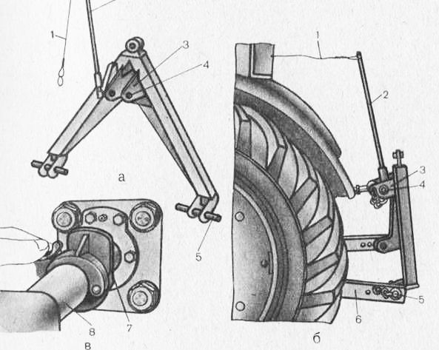
Рис. 13. Подготовка трактора для работы с автосцепкой:
а — рамка; б — установка рамки; в — снятие упора; I — трос; 2 — рукоятка; 3 — кронштейн; 4 — отверстие; 5 — палец; 6 — продольная тяга; 7 — упор; 8 – шток.
При осенней пахоте влажных почв правые колеса трактора уводит в борозду, поэтому ведите трактор правыми колесами по борозде.
Для того чтобы при таком движении плуг мог двигаться параллельно дну борозды, подготовьте механизм навески трактора следующим образом. Просверлите в нижнем винте правого раскоса дополнительно одно отверстие диаметром 21 мм на 50 мм выше имеющегося отверстия и во время работы запирайте раскос на этом отверстии.
Обеспечьте свободное соединение механизма навески и силового цилиндра, вынув из отверстия палец, соединяющий поворотный рычаг штока силового цилиндра с рычагом подъема.
Если этого не сделать, то колебания трактора в продольно-вертикальной плоскости будут передаваться плугу, нарушая устойчивость хода корпусов по глубине и создавая при этом опасные напряжения в деталях плуга и механизма навески.
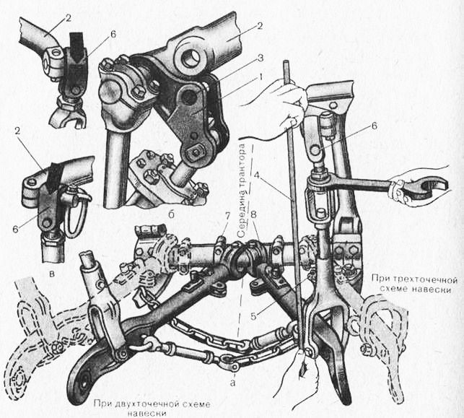
Рис. 14. Механизм навески трактора
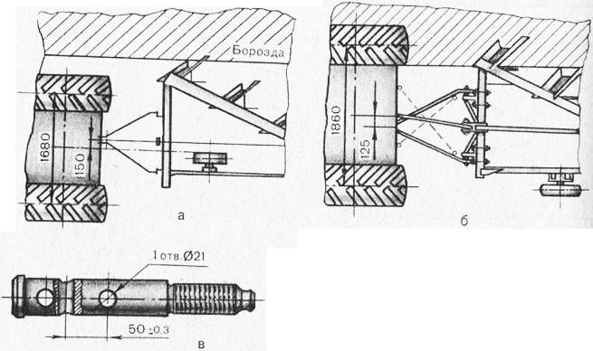
Рис. 15. Положение трактора Т-150К при пахоте:
а — «спелой» почвы; б — влажной почвы; в — винт раскоса.
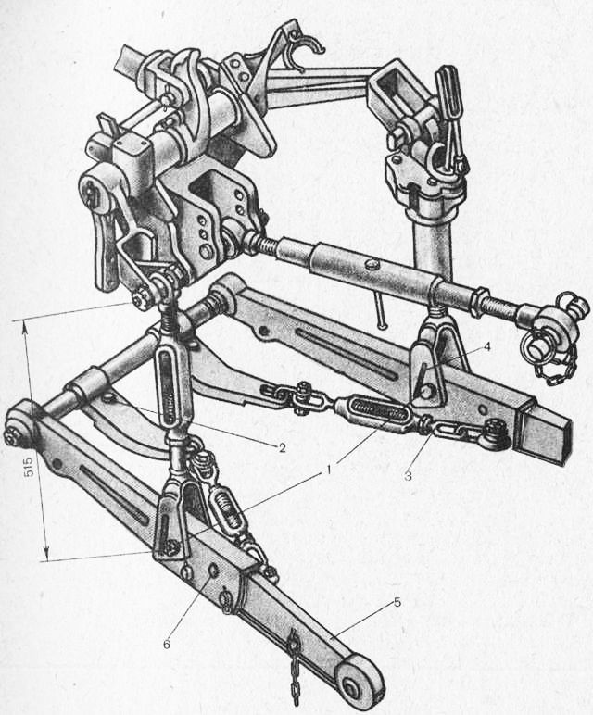
Рис. 16. Механизм навески универсально-пропашного трактора:
1 и 2 — болты; 3 — ограничительная цепь; 4 — продолговатое отверстие; 5 — удлинитель; 6 — дополнительное отверстие.
Установите раскосы 6 относительно головок рычагов так, чтобы они имели наименьший перекос в поперечно-вертикальной плоскости.
Отрегулируйте длину -раскосов. Например, для трактора ДТ-75М она должна составлять 730 мм, Т-74 — 755, Т-70С — 520, типа МТЗ — 515 мм и т. д.
Не разрешается изменять длину левого раскоса после регулировки во время работы. Все регулировки хода плуга выполняйте только правым раскосом.
Ослабьте натяжение ограничительных цепей 3 и вверните до отказа регулировочные болты 2 в кронштейны растяжек. Если в навешиваемом плуге увеличенная стойка прицепа, то ограничьте ход штока силового цилиндра механизма навески, установив упор клапана так, чтобы при поднятии плуга в транспортное положение стойка не уперлась в топливный бак или кабину.
Подготовка ходовой части колесных тракторов заключается в правильной расстановке колес в зависимости от типа плуга и трактора.
Универсальн о-п роп‘ашные тракторы. Как известно, правые колеса этих тракторов во время пахоты идут по борозде и могут при этом прижиматься к ее внутреннему или внешнему обрезу. Это вызывает дополнительные потери мощности двигателя и, кроме того, повышает износ шин. Для предупреждения подобного явления необходимо устанавливать колею ведущих колес на строго определенный размер, зависящий от ширины захвата плуга. Например, при ширине захвата плуга 900 мм ширина колеи трактора должна быть 1400 мм, а при ширине 1050 — соответственно 1500 мм.
Расстанавливая колеса, нужно также иметь в виду, что, поскольку трактор идет с наклоном в правую сторону, его сила тяжести распределяется неравномерно. В результате этого сцепная сила, действующая на правое колесо, оказывается больше, чем действующая на левое, что вызывает его повышенное буксование.
Чтобы выравнять сцепные силы, действующие на колеса, и тем самым уменьшить буксование левого колеса трактора, необходимо задние колеса расставить асимметрично, т. е. так, чтобы расстояние от центра трактора до середины правого колеса при колее 1400 мм равнялось 750 мм, а до левого — 650 мм; при колее 1500 мм — соответственно 800 и 700 мм.
Несмотря на то что сцепная .una приходящаяся на левое колесо после такой перестановки несколько увеличится, “го буксование все же будет больше, чем буксование правого колеса, так как левое идет по рыхлой поверхности, а правое—по плотной (дну борозды), имея при этом лучшее сцепление.
Для уменьшения буксования левого колеса надо увеличить сцепную силу, действующую на него. Переставьте грузы, установленные на правом колесе, на левое и закрепите их длинными болтами. После этого проверьте давление воздуха в шинах и при необходимости доведите его до нормы.
Тракторы общего назначения. Для тракторов этого типа (Т-150К) при работе на «спелой» почве установите меньшую колею (1680 мм). Переставьте колеса с правой стороны на левую и наоборот. Вентили будут располагаться снаружи.
При подготовке трактора к работе на влажных почвах при осенней пахоте установите широкую колею (1860 мм), переставляя колеса в обратном порядке. Вентили будут размещаться внутри трактора.
После монтажа колес проверьте и прй необходимости доведите давление воздуха до нормы. В том случае, если на тракторе установлены шины, оборудованные водовоздушным вентилем, заполните камеры задних колес водой или раствором хлористого кальция.

Задняя навеска трактора Т-150 — устройство, регулировка и ремонт
30.01.2018
Задняя навеска трактора Т-150 предназначена для установки на трактор разнообразного навесного и полунавесного оборудования. Устройство представляет собой рычажно-шарнирный четырехзвенный механизм, оснащенный тремя точками для крепления оборудования и унифицированное с навесной системой тракторов, относящихся к тяговому классу 3. Механизм заднего навесного устройства размещается в задней части трактора на двух опорных стойках, зафиксированных на кронштейнах и бугелях рамы гусеничного Т-150 и, непосредственно, на креплениях задних секций рамы колесного трактора Т-150.
Устройство механизма задней навески
Навеска трактора Т-150 состоит из верхней оси, вала с упорными и подъемными рычагами, центральной тяги, двух раскосов, двух ограничительных цепей и нижней оси оснащенной двумя продольными нижними тягами.
На верхней оси установлен вал рычагов способный свободно вращаться в опорных втулках. На шлицевых концах вала установлены подъемные рычаги. Левый подъемный рычаг оснащен площадкой для контакта с рычагом штока, в нижний паз которого вставлена головка штока гидроцилиндра, шарнирно зафиксированная при помощи пальцев.
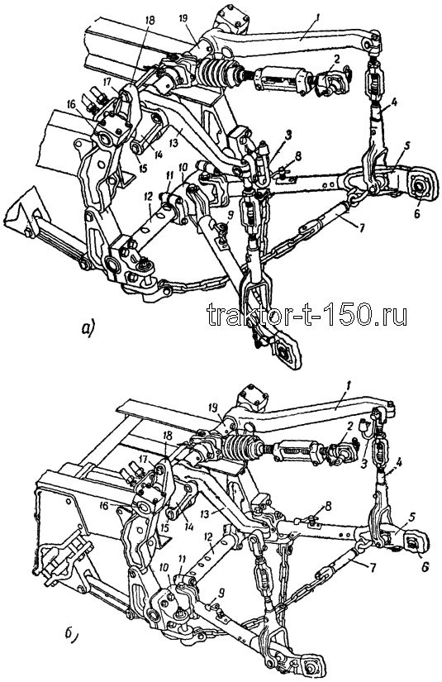
Задняя навеска трактора Т-150: а — двухточечная наладка; б — трехточечная наладка; 1 — подъемный рычаг (правый); 2 — верхняя тяга; 3 — фиксатор верхней тяги; 4 — раскос; 5 — нижняя тяга; 6 — шаровая головка; 7 — ограничительная цепь; 8 — палец; 9 — фиксатор; 10 — цилиндрическая головка; 11 — упор; 12 — нижняя ось; 13 — подъемный рычаг (левый); 14 — рычаг штока; 15 — соединительный палец; 16 — верхняя ось; 17 — палец блокировки; 18 — упорный рычаг; 19 — вал рычагов.
Во время подачи рабочей жидкости в подпоршневую камеру, шток цилиндра выдвигается и поворачивает рычаг штока, который подводит упор к площадке левого подъемного рычага и поднимает его.
Верхняя проушина рычага штока и левый подъемный рычаг оснащены соосными отверстиями, предназначенные для установки пальца блокировки опускания во время работы трактора со специальным оборудованием. В эти же отверстия вставляется палец упорного рычага, предназначенный для фиксирования рабочего орудия в транспортном положении при длительных переездах.
На вал рычагов свободно насажен упорный рычаг, при повороте которого и упоре нижним концом в торец верхней части швеллера происходит совмещение отверстий верхнего плеча рычага и рычага штока и подъемного рычага.
Центральная тяга оснащена двухсторонним пружинным амортизатором, при помощи которого значительно улучшается копирование местного рельефа рабочими органами сельхозоборудования и снижаются ударные нагрузки.
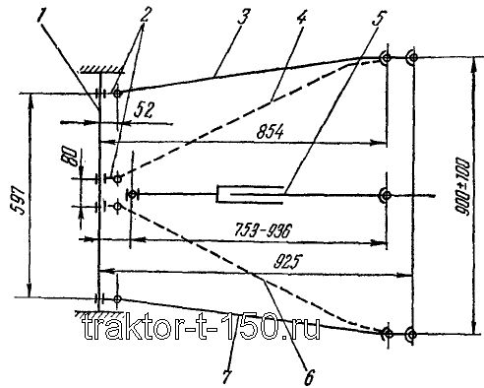
Положение тяг при двухточечной и трехточечной схемах наладки навесного устройства: 1 — нижняя ось; 2 — головка нижних тяг; 3 — нижняя тяга правая в положении трехточечной наладки; 4 — нижняя тяга правая при двухточечной схеме наладки; 5 — центральная тяга о пружинным амортизатором; 6 — нижняя тяга левая при двухточечной схеме наладки; 7 — нижняя тяга левая при трехточечной схеме наладки.
Центральная тяга может размещаться как вдоль оси трактора, так и с требуемым смещением. Длина тяги изменяется при помощи регулировочной муфты и изменять данным способом глубину хода задних и передних рабочих органов орудия. При неиспользовании центральной тяги — ее крепят на фиксаторе, устанавливаемым на пальце подъемного рычага.
Нижняя ось задней навески трактора Т-150 оснащена двумя цилиндрическими головками, к которым присоединяются нижние раздвижные тяги, используемые для облегчения навешивания оборудования. Хвостовик передней вилки нижней тяги оснащен пазом, в который вставлен палец трубы задней головки. На длину продольного паза можно переместить назад головку тяги и соединить с цапфой навесного оборудования. Нижние тяги связываются с подъемными рычагами при помощи раскосов регулируемых по длине.
Путем навинчивания стяжной муфты раскоса получают требуемый наклон или правильное горизонтальное положение оборудования в поперечной плоскости. По окончанию регулировки муфта стопорится гайкой. Для предохранения орудия от раскачивания в транспортном положении применяются две перекрестно расположенные цепи. Длина цепей регулируется путем свинчивания или навинчивания муфты.
Наладка и регулировка задней навески
Навесное оборудование устанавливается на трактор в трех точках на шаровых головках верхней центральной и нижних продольных тяг. Трактор Т-150 может быть оснащен двухточечной или трехточечной схемой наладки.
Двухточечная схема наладки навесного устройства
Обе головки нижних тяг размещены вплотную друг к другу на нижней оси и с обеих сторон ограничиваются от бокового смещения при помощи упоров. В данном положении, линии нижних тяг имеют пересечение в одной точки на нижней оси. Место шарнирного соединения центральной тяги к верхней поперечной оси является второй точкой. Обе точки должны занимать одну верхнюю плоскость.
По данной двухточечной схеме на трактор устанавливаются плужное оборудование, свеклоподъемники и прочее оборудование. Данная схема обеспечивает лучшую маневренность агрегата с поворотом до 20º без подъема в транспортное положение и допустимым отклонением от прямолинейного пути.
Различают двухточечную наладку со смещенным положением шарниров от оси трактора вправо на необходимую величину, согласуемая с шириной захвата оборудования и с центральным размещением шарниров. При центральном размещении шарниров раскосы устанавливаются с левой стороны относительно подъемных рычагов. При смещении верхней и нижней тяг вправо — раскосы устанавливают с правой стороны относительно подъемных рычагов.
Трехточечная схема наладки задней навески
Обе головки нижних тяг раздвинуты в крайние положения на нижней оси и зафиксированы в двух точках упорами. В данном положении тяги совместно с рамой установленного оборудования создают шарнирную трапецию. В данном случае, место шарнирного присоединения центральной тяги является третьей точкой. Раскосы устанавливаются с левой стороны относительно подъемных рычагов.
Установка навесного оборудования по трехточечной схеме предлагает устойчивый ход агрегата в поперечном направлении относительно трактора. По данной схеме следует устанавливать сельскохозяйственное оборудование, которое во время движения должно иметь незначительные отклонения от следа трактора.

